ИНФОРМАЦИОННОЕ ПИСЬМО
Уважаемые коллеги!
Приглашаем к участию в хореографическом конкурсе самодеятельных коллективов и участников.
«Творческая мастерская у Белого озера».
Учредители: МРО православный Приход храма Святой Троицы села Липин Бор Вашкинского района Вологодской области Череповецкой Епархии РПЦ (МП), при содействии Национального Фонда поддержки правообладателей, г. Москва.
Организаторы: АНО ЦИТД «Мост поколений» г. Кириллов, при содействии Санкт-Петербургского государственного института культуры (факультет искусств, кафедра хореографии).
Место и время проведения:
Вологодская область, Вашкинский район, с. Липин Бор, Районный Дом Культуры.
4.06.2016 г. Начало конкурса в 11:00.
Цель: популяризация высших образцов танцевального искусства, повышение профессионального мастерства руководителей танцевальных самодеятельных коллективов и участников и духовно-нравственное воспитание средствами хореографического искусства.
Участники:
- Танцевальные коллективы;
- Танцоры солисты.
В рамках работы конкурса будет проводиться:
- Круглый стол для руководителей коллективов по теме: «Аспекты постановочной работы в самодеятельном хореографическом коллективе.
- Танцевальные мастер классы для участников и гостей конкурса, силами специалистов кафедры хореографии С-ПбГИК:
- Для руководителей коллективов «Методика введения в практику классического танца, партерная гимнастика», «Классический танец», «Русский танец».
- Для детей «Эстрадный вокал», «Классический бродвейский джаз», «Брейк-данс», «Хип-хоп».
По итогам проведения мероприятия всем прибывшим выдаётся Сертификат участника.
Условия проведения конкурса:
Один коллектив представляет один танец.
Музыкальное сопровождение представляется на электронном носителе (флешка). На носителе размещается только один музыкальный трек, продолжительностью с танец.
Музыка, хореография и костюмы должны соответствовать тематике танца.
На конкурс категорически не принимаются танцевальные номера ярко выраженной эротической направленности.
Номинации конкурса:
- Классический танец;
- Народный и стилизованно-народный танец;
- Современный танец (модерн, джаз, эстрада):
- Детский танец (дошкольники и начальная школа).
Победители награждаются памятными Дипломами и ценными подарками.
Решение жюри не обсуждается и не изменяется.
Состав жюри:
- Громова Е. В. - руководитель кафедры хореографии СпбУИ.
- Хачатурова Л.В. - руководитель Санкт-Петербургского вокального франкофонного театра.
- Гиря Н.В. - преподаватель хореографии Вологодского областного техникума культуры.
- Плотников Н. Н. – заслуженный деятель культуры, поэт, г. Череповец.
Организационный взнос не предусмотрен. Проезд участников - за счет направляющей стороны, питание, размещение и организация конкурсных мероприятий – за счет принимающей стороны.
В заявке указываем ФИО исполнителя (или название коллектива), количество участников, место откуда приехали, ФИО руководителя, необходимость размещения, особые условия. Заявки принимаются до 30 мая 2016 г. Набор участников ограничен.
Справки по организации мероприятия по телефонам: 8(81757)3-27-81, +7(921)250-66-81.
Справки по творческим номерам по телефону: +7 (931) 265-48-54.

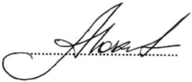  Православный приход храма Святой Троицы с. Липин Бор  Настоятель:  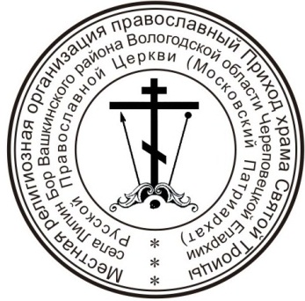  протоиерей Алексий Мокиевский  М П | 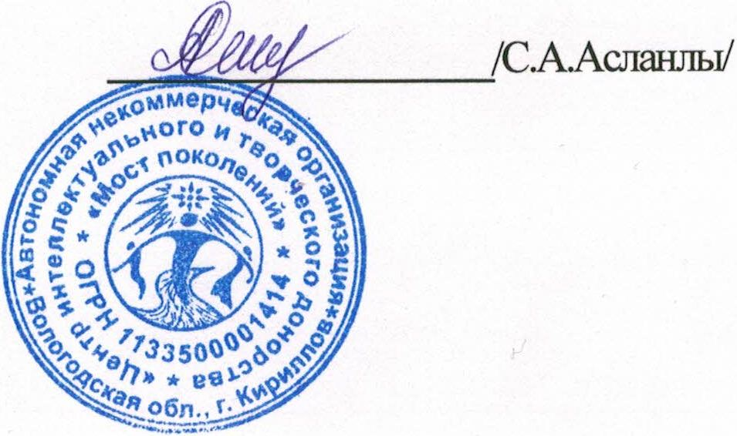  АНО «ЦИТД «Мост поколений» г. Кириллов  Директор:  М П

